Детский новогодний утренник для детей деревни Кочерикова

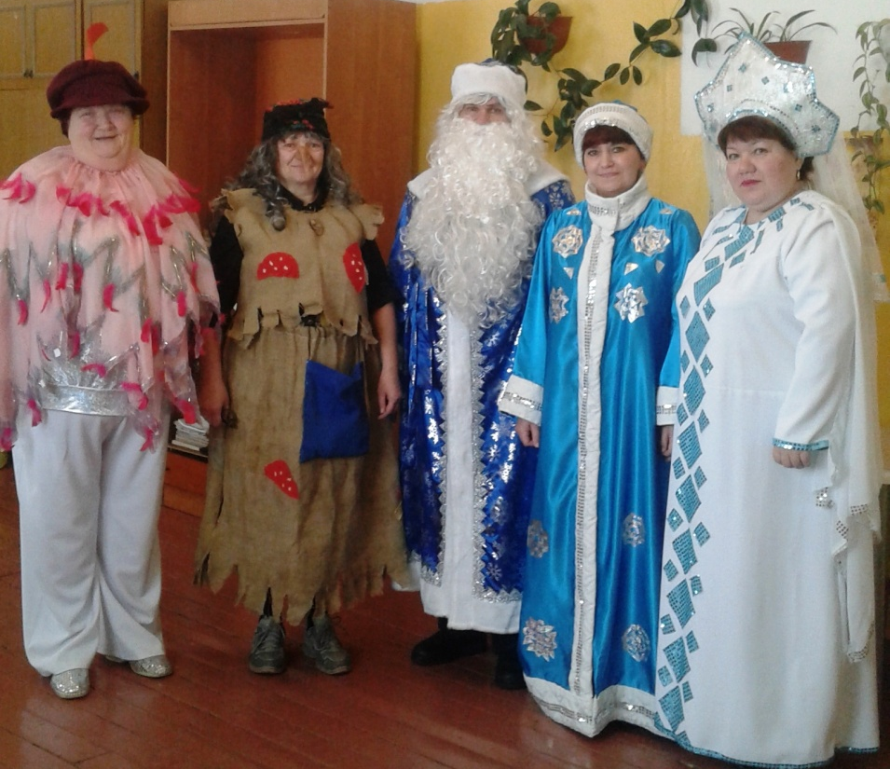
В канун наступающего Нового 2018 года, Клуб деревни Кочерикова гостеприимно распахнул двери для местных детей и взрослых и пригласил всех на новогоднее представление, подготовленные совместно со взрослыми участниками художественной самодеятельности Клуба любителей организации досуга «Подсолнух».
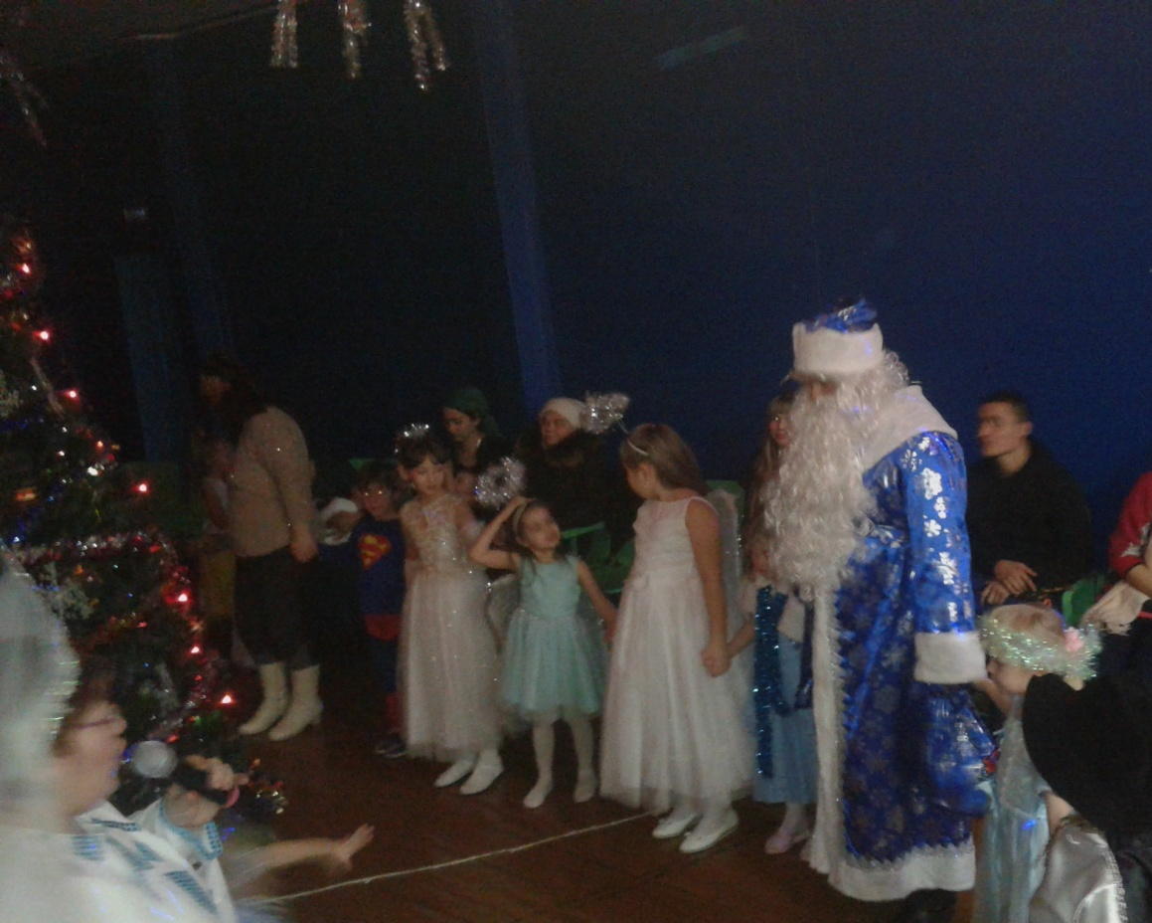
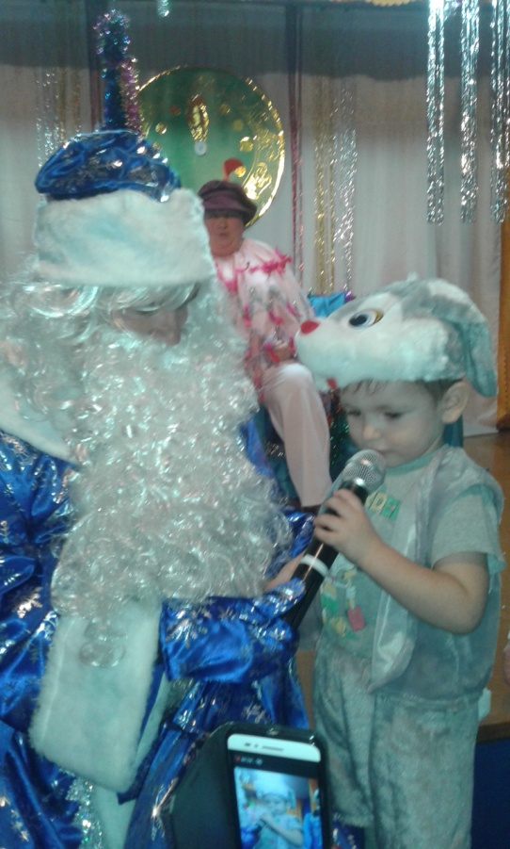
Дети пришли на представление нарядные, веселые в предвкушении праздника. И их надежды оправдались. Приятно отметить что ежегодно карнавальные костюмы детей невольно заставляют удивляться и восхищаться их красотой. В зрительном зале не было свободного места. Гостей приветливо встречала Зимушка-зима, которая пригласила всех в новогоднюю сказку «Приключение волшебного посоха Деда Мороза». С самого начала представления сказочные герои увлекли детей в волшебный мир сказки. Дети сочувствовали Снегурочке и стремились все вместе ей помочь, охотно участвуя в играх и забавах. Долгожданными самым приятным моментом конечно для всех стала встреча с Дедом Морозом, который не стал наказывать Бабу ягу за то что она украла волшебный посох обманув Петушка. Именно с появления Деда Мороза начался настоящий праздник с песнями и танцами, хороводами вокруг елки. С огромным желанием дети рассказывали стихи Деду Морозу. Получив долгожданные новогодние подарки , дети и взрослые не спешили уходить из Клуба , они с удовольствием фотографировались у новогодней празднично украшенной ёлочки с героями театрализованного представления.
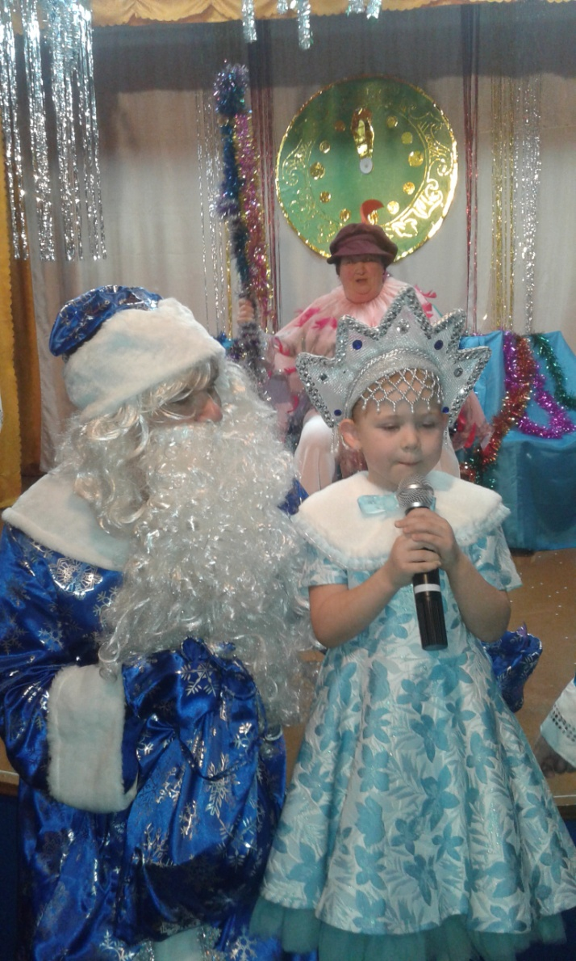
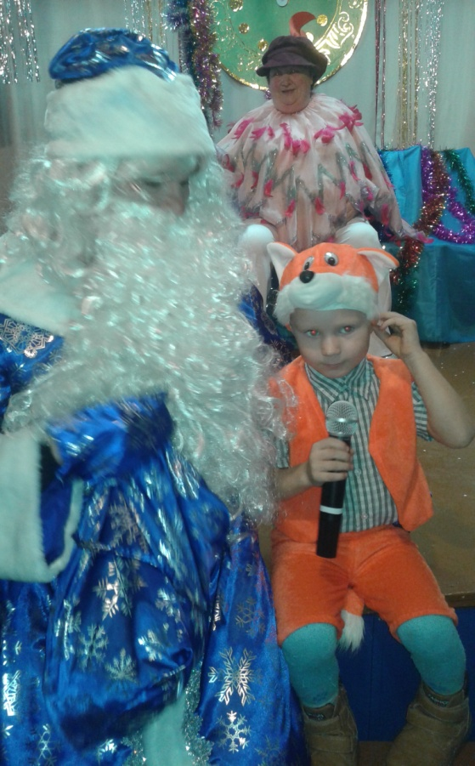

Праздник удался на славу, прошел весело и задорно. Дети и их родители благодарили организаторов и участников новогоднего представления за доставленную радость и хорошее настроение.

